实验四 图像匹配

1 实验目的
掌握基于归一化相关系数（normalized correlation coefficient，NCC
）的图像匹配算法；

2 实验内容
利用matlab编写一个M文件，要求：
- 基于NCC的图像匹配函数，输出最终的匹配位置（行r，列c），函数名定义为match_ncc.cpp；

NCC的计算公式：

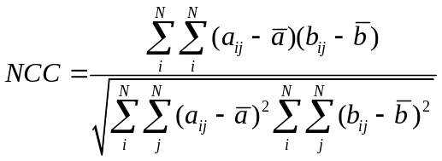
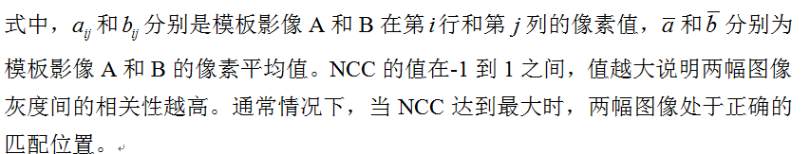

3 实验要求
- 将实验内容中的.m文件以作业的形式上交。
⑵ 要有说明部分，说明输入参数的格式，说明输出数据方式。

4 实验性质
本实验属于练习实验。

